**Meldebogen**

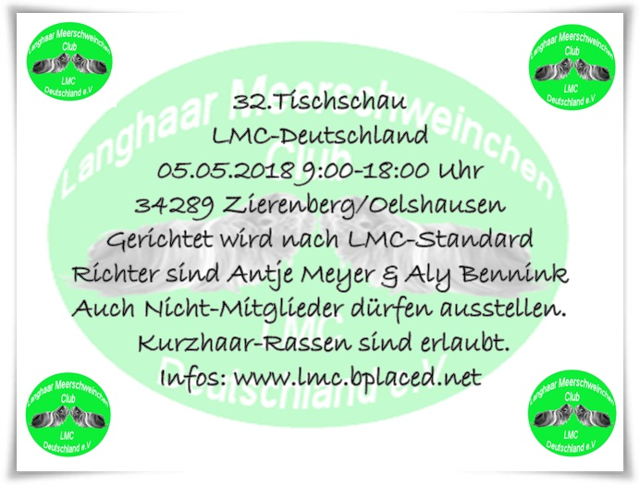

|  |  |
| --- | --- |
| Ausstellername |  |
| Zuchtname |  |
| Straße |  |
| Plz/ Ort |  |
| Tel.: |  |
| e-mail : |  |

|  |  |  |  |  |  |  |  |
| --- | --- | --- | --- | --- | --- | --- | --- |
| **Nr.** | **Name des Tieres** | **Rasse** | **Farbe** | **m/w** | **Alters-Gruppe\*** | **R / L\*\*** | **Zuchtname** |
| **1** |  |  |  |  |  |  |  |
| **2** |  |  |  |  |  |  |  |
| **3** |  |  |  |  |  |  |  |
| **4** |  |  |  |  |  |  |  |
| **5** |  |  |  |  |  |  |  |
| **6** |  |  |  |  |  |  |  |
| **7** |  |  |  |  |  |  |  |
| **8** |  |  |  |  |  |  |  |
| **9** |  |  |  |  |  |  |  |
| **10** |  |  |  |  |  |  |  |

*1-4 Monate Klasse C,5-11Monate Klasse B, Ab 12 Monate Klasse A \*\***R**assetier /**L**iebhabertier

**Gerichtet wird nach LMC-Standard von Antje Meyer und Aly Bennink**

**Die Meldegebühr beträgt für Vereins Mitglieder 12,00 € für Nicht-Mitglieder 17,00 €. Die Preisrichtergebühr beträgt für Vereins Mitglieder pro Schweinchen 3,00 € und für Nicht-Mitglieder pro Schweinchen 3,50 €**

***Meldebogen bitte bis zum 22.042018 als E-Mail-Anhang an***

**Bitte überweist den Gesamtbetrag bis zum 25.04.2018 auf folgendes Konto :**

**LMC-Deutschland, Kasseler Sparkasse,IBAN DE:36520503530011826309**

HELADEF1KAS

**Infos zum Standard unter: http://lmc.bplaced.net/lmc/Index.htm**